



INSTITUTO DE EDUCACIÓN SECUNDARIA LA MOLA
NOVELDA

DESARROLLO DE APLICACIONES WEB

Curso Académico 2025/2026

Desarrollo Web en Entorno Cliente

U02_A04_CPE Caso práctico extendido – Prof. Emilio Ramirez

Autor: Segura Abad, Mario

Fecha: 22 de Octubre, 2025
ÍNDICE
INTRODUCCIÓN 3
ENUNCIADO 4
Gestor de gastos: listado de gastos 4
DESARROLLO DE LA PRACTICA 5
Descripción 5
Contenido del archivo 5
Caso práctico extendido – Listado de gastos 5
Validación y pruebas 6
Cómo visualizarlo 7
Requisitos: 7
Pasos 7
Objetivos de la práctica 8
• Mejorar la estructura del objeto Gasto con propiedades avanzadas. 8
• Implementar funciones para gestionar una lista de gastos. 8
• Aplicar validación de fechas y etiquetas. 8
• Utilizar Date() y toLocaleString() para mostrar fechas en formato localizado. 8
• Superar los tests propuestos y documentar el código correctamente. 8
• Presentar el proyecto en formato PDF junto con los archivos fuentes y capturas de pantalla de ejecución e implementación. 8
CONCLUSIÓN 9
BIBLIOGRAFÍA 10

INTRODUCCIÓN
En el ejercicio “Gestor de gastos: listado de gastos” deberemos realizar un caso práctico que ejemplifica los contenidos vistos y estudiados en clase, del Apartado 4 de la teoría de JavaScript.

ENUNCIADO

Gestor de gastos: listado de gastos

Adjunto, te proponemos un caso práctico que ejemplifica los contenidos.
Ejemplo de implementación:
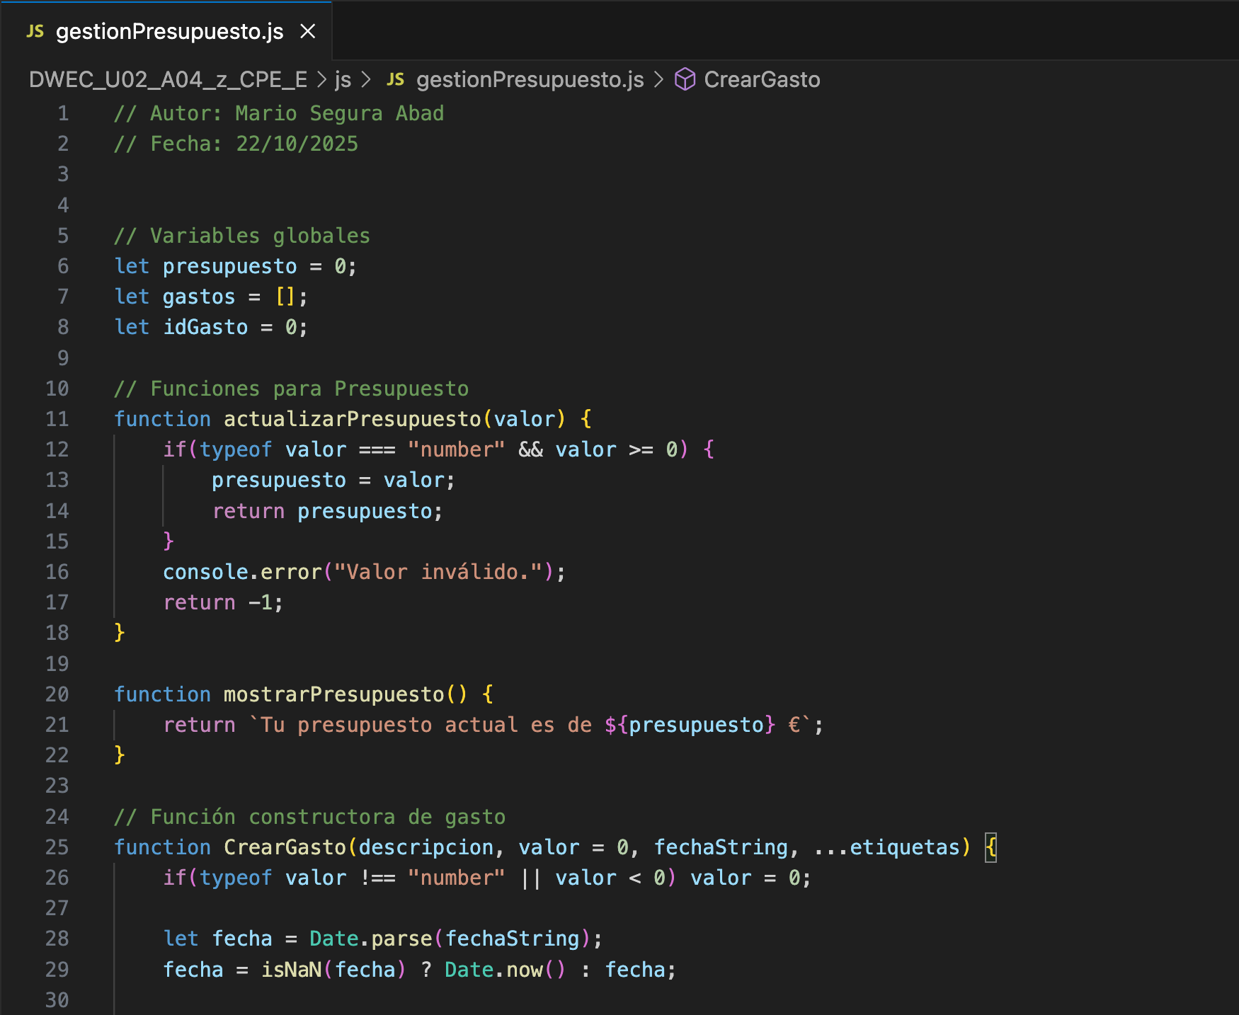

Fecha y Hora - Gestión y hora con el objeto Date()

Date.prototype.toLocaleString() - Convertir fechas a cadenas en formato localizado (MDN)

DESARROLLO DE LA PRACTICA
Práctica DWEC – Unidad 4

Descripción
Este proyecto amplía el desarrollo del gestor de presupuesto personal iniciado en prácticas anteriores.
El objetivo principal ha sido mejorar los objetos Gasto añadiendo propiedades como fecha y etiquetas, y crear funciones para gestionar una lista de gastos.

Se ha trabajado sobre el archivo ya proporcionado y hecha la plantilla gestionPresupuesto.js, y se han ejecutado los tests con npm run test2 (en el Caso práctico anterior fue el test1) para verificar el correcto funcionamiento del código.
Además, se ha aplicado la gestión de fechas con el objeto Date() y el método toLocaleString() para mostrar la información en formato totalmente localizado.

Contenido del archivo

Caso práctico extendido – Listado de gastos

Mejora del objeto Gasto
Se ha actualizado y mejorado, dentro de sus posibilidades, la función constructora CrearGasto para incluir:
- fecha: almacenada como timestamp.
- etiquetas: array de categorías asociadas.
- Validación de fecha y etiquetas mediante parámetros opcionales.
Ejemplo de implementación:
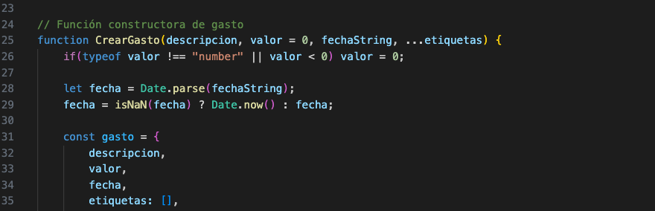

También se han añadido métodos al objeto:
- mostrarGastoCompleto(): muestra toda la información del gasto en formato localizado.
- actualizarFecha(fechaString): actualiza la fecha si es válida.
- anyadirEtiquetas(…etiquetas): añade etiquetas sin duplicados.
- borrarEtiquetas(…etiquetas): elimina etiquetas existentes en el array.

Ejemplo de implementación:
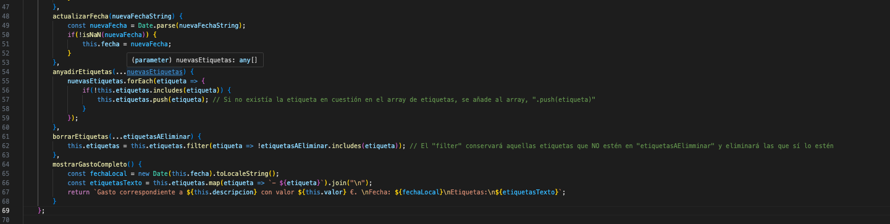

Gestión de la lista de gastos
Se han creado variables globales:
- gastos: array que almacena todos los gastos.
- idGasto: contador autoincremental para asignar identificadores únicos.
Ejemplo de implementación:
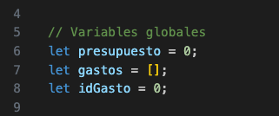

Y se han implementado funciones:
- listarGastos(): devuelve el array de gastos.
- anyadirGasto(gasto): añade un gasto al array y asigna un id.
- borrarGasto(id): elimina un gasto por su id.
- calcularTotalGastos(): suma el valor de todos los gastos.
- calcularBalance(): calcula el presupuesto restante.
Ejemplo de implementación:
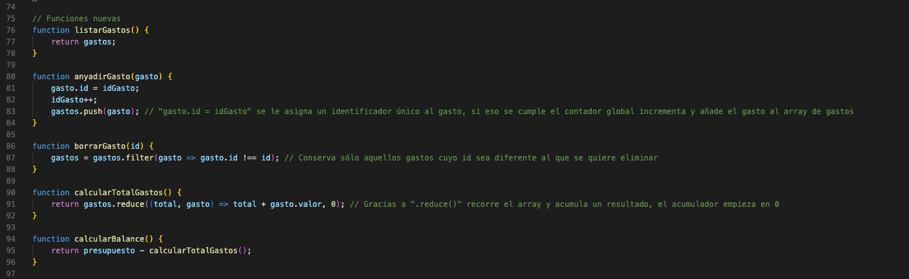

Validación y pruebas
Se han definido todas las funciones requeridas en el fichero para evitar errores de sintaxis. Se han ejecutado los tests (en este caso el test) con npm run test2 para comprobar el avance e intentar corregir los máximos errores posibles.

Ejemplo de ejecución:
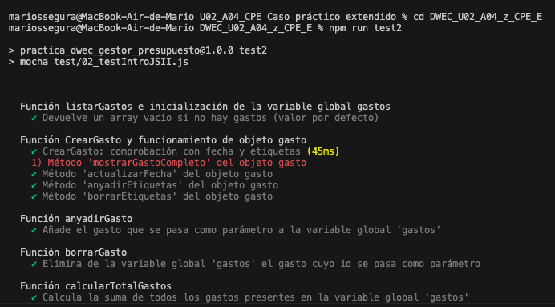
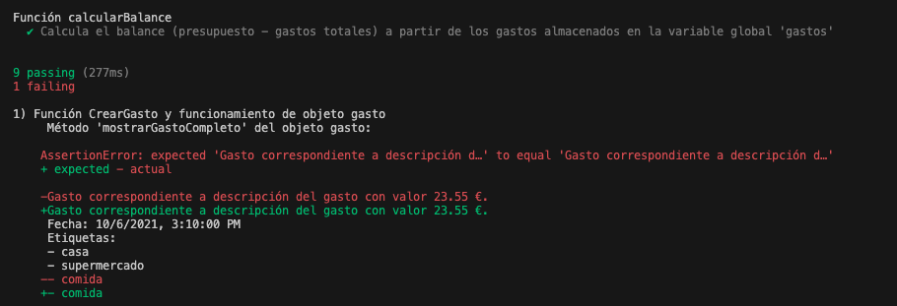

Cómo visualizarlo

Requisitos:

Editor de código compatible: en mi caso, Visual Studio Code.

Node.js: para ejecutar los tests con npm run test2.

Navegador web (opcional): para visualizar los resultados con una interfaz HTML.

Pasos

Guardar el archivo gestionPresupuesto.js en la carpeta raíz del proyecto.

Abrir la terminal dentro de la carpeta raíz, en este caso DWEC_U02_A04_z_CPE_E, muy importante este último paso.

Ejecutar los tests con: npm run test2

Verificar que se superan los tests y que las funciones devuelven los resultados esperados.

Si se ha creado una interfaz HTML (que no es mi caso), abrirla en el navegador y revisar la consola del navegador (F12).

Objetivos de la práctica

Mejorar la estructura del objeto Gasto con propiedades avanzadas.

Implementar funciones para gestionar una lista de gastos.

Aplicar validación de fechas y etiquetas.

Utilizar Date() y toLocaleString() para mostrar fechas en formato localizado.

Superar los tests propuestos y documentar el código correctamente.

Presentar el proyecto en formato PDF junto con los archivos fuentes y capturas de pantalla de ejecución e implementación.

CONCLUSIÓN
Esta práctica nos ha permitido aprender y consolidar el uso de objetos y arrays en JavaScript, aplicando técnicas de validación y gestión de datos.
Se ha trabajado con fechas y etiquetas para enriquecer la información de cada gasto, y se ha creado una estructura modular que permite añadir, eliminar y consultar gastos de forma eficiente. Además, se ha reforzado el uso de pruebas automáticas como herramienta de verificación, y se ha aplicado documentación técnica para una entrega que cumpla los requisitos.

La práctica nos ha sido clave para intentar entender cómo construir una librería totalmente funcional y reutilizable con JavaScript.

BIBLIOGRAFÍA

- https://es.javascript.info/date#creacion: para entender la gestión de fecha y hora en JavaScript e intentar aplicarlo de la mejor manera posible en el ejercicio.
- https://developer.mozilla.org/es/docs/Web/JavaScript/Reference/Global_Objects/Date/toLocaleString

